PROGETTO: **Fumetteria **

Data Creazione: 21/11/2014

Data ultima modifica: 25/05/2015

**Analisi dei Requisiti**

**Versione 4.3**

**Elisa Antolli**

**Alice Culaon**

**Diego Pillon**

INDICE

1. MODELLO TABELLA DELLE REVISIONI 3

2. SCOPO DEL DOCUMENTO 3

3. AUTORI DEL DOCUMENTO 3

4. GLOSSARIO 3

5. Dati COMMITTENTE 4

6. TERMINOLOGIA 4

7. REQUISITI FUNZIONALI 6

8. REQUISITI NON FUNZIONALI 9

9. CASI D’USO 11

10. MATRICE DI TRACCIABILITÀ 15

1. MODELLO TABELLA DELLE REVISIONI

|  |  |  |  |
| --- | --- | --- | --- |
| **Rev./Ver.** | **Data** | **Descrizione** | **Autore** |
| 1/1.0 | 21-11-2014 | Creazione: raccolta dei requisiti | Diego Pillon |
| 2/2.0 | 18-12-2014 | Correzione e categorizzazione dei requisiti | Elisa Antolli |
| 3/2.1 | 20-02-2015 | Applicazione del modello per i documenti 2.0 | Diego Pillon |
| 4/2.2 | 22-02-2015 | Raffinamento lessico-grammaticale del testo | Diego Pillon |
| 5/2.3 | 23-02-2015 | Applicazione del modello per i documenti 2.1 | Diego Pillon |
| 6/4.0 | 08-05-2015 | Finalizzazione | Antolli e Culaon |
| 7/4.1 | 11-05-2015 | Finalizzazione parte 2 | Antolli e Culaon |
| 8/4.2 | 12-05-2015 | Finalizzazione parte 3 | Elisa Antolli |
| 9/4.3 | 23-05-2015 | Raffinamento finale, correzione e integrazione di alcuni contenuti | Diego Pillon |
|  |  |  |  |
| **Tot. Rev. 9** |  | **Versione corrente 4.3** |  |

1. SCOPO DEL DOCUMENTO

Il documento descrive le caratteristiche che il Sistema deve avere in accordo con quanto definito dal committente; queste caratteristiche sono scritte in un linguaggio naturale, e sono chiamate requisiti. Quindi, esso definisce i requisiti del sistema della Fumetteria, fornendo agli sviluppatori le informazioni necessarie per la progettazione e lo sviluppo, nonché i test e l’omologazione. Inoltre vengono definiti dei modelli di use case, modelli per rappresentare l’interazione col Sistema.

Lo scopo del documento di Analisi dei Requisiti è quello di definire il comportamento del prodotto software: “cosa” deve fare: quali funzioni deve fornire;

1. AUTORI DEL DOCUMENTO
2. Alice Culaon: definizione;
3. Diego Pillon: revisione;
4. Elis Antolli: definizione;
5. GLOSSARIO

|  |  |  |  |  |  |
| --- | --- | --- | --- | --- | --- |
| **Termine** | | **Descrizione** | | **Paragrafo** | |
| Back office | | (letteralmente retro-ufficio) è quella parte di un'azienda (o di un'organizzazione) che comprende tutte le attività proprie dell'azienda, come il sistema di produzione o la gestione. In pratica, il back office è tutto ciò che il cliente (o l'utente) non vede, ma che consente la realizzazione dei prodotti o dei servizi a lui destinati. | | 3, 4, 5, 6, 11, 14, 15 | |
| CM | | Configuration Management | | 3, 10 | |
| DataBase | | I database o banche dati o base dati sono collezioni di dati, tra loro correlati, utilizzati per rappresentare una porzione del mondo reale | | 3, 4, 8, 9, 10 | |
| Front office | | Nell'organizzazione aziendale il termine front office (letteralmente fronte-ufficio), indica l'insieme delle strutture di un'organizzazione che gestiscono l’interazione con il cliente. Il Front office è il reparto amministrativo dell’organizzazione che si occupa del ciclo cliente. | | 3, 4, 5, 7, 11, 12, 13, 16 | |
| Gestione | | controllo e amministrazione di un’attività specifica del Sistema | | 3, 6, 7, 8, 9, 10, 14, 15, 16 | |
| Inserimento | | L’inserzione di un determinato dato nel database del Sistema; in questo caso sia esso l’inserimento di un cliente che di un fumetto | |  | |
| Interoperabilità | | è la capacità di un prodotto o di un sistema di interagire e funzionare con altri prodotti o sistemi | | 10 | |
| Login | | In termini informatici, Login (derivato dall’inglese) definisce il processo attraverso il quale l'accesso ad un sistema informatico è controllato attraverso l'identificazione e l'autenticazione dell’utente con credenziali fornite dallo stesso utente | | 4, 5, 6, 12, 13, 14, 15 | |
| Report | | Report è un ritorno di informazioni: un rapporto dettagliato o riassuntivo che mostra i risultati di un certo processo di elaborazione di dati o di informazioni | | 4, 7, 15 | |
| Requisiti funzionali | | quali funzioni deve avere il Sistema | | 2, 4, 5, 6, 15 | |
| Requisiti non funzionali | | caratteristiche che non influenzano il comportamento del sistema | | 2, 4, 5, 9 | |
| Sistema | | Il prodotto software in oggetto che ha la funzione di gestione delle prenotazioni di una fumetteria | | 3, 4, 5, 6, 7, 8, 10, 11, 14, 15 | |
|  |  | |  | |  |
| **Termini del glossario: 11** | | | | | |

1. Dati COMMITTENTE

Azieda commitente: Fumetteria Maurizio Pighin;

Referente aziendale: prof. Maurizio Pighin;

Indirizzio: Via Romeo Battistig, 11, 33100 Udine , Italia

Telefono: +39 0432 204063

1. TERMINOLOGIA
   1. Naming:

Per convenzione, si fa riferimento ai requisiti attraverso l'identificatore del requisito, dove nel caso dei requisiti funzionali può essere suddiviso in due moduli: requisiti del Front Office (FO) e requisiti del Back Office (BO) e, in seguito, il nome della sottosezione dove essi sono descritti:

[identificatore requisito.Nome della sottosezione]

L’identificatore di requisito è composto seguendo la seguente regola:

2 lettere maiuscole per la tipologia di requisito + 2 lettere maiuscole per il modulo + numero a 2 cifre progressivo nel contesto del modulo

Pertanto si riconosceranno le seguenti sigle:

1. RF = Requisito Funzionale;
2. NF = Requisito Non Funzionale;
3. BO = Back Office;
4. FO = Front Office;
5. RP = Requisito di Prodotto;
6. RA = Requisito Aziendale;
7. RE = Requisito Esterno;
8. UC = Use Case (Casi d’Uso);

Ad esempio, il requisito funzionale [RFBO01.Login Admin] deve essere descritto in un blocco identificato dal numero RFBO01, in una sottosezione denominata "Login Admin”.   
Il requisito non funzionale [NFRP04. Affidabilità] deve essere descritto in un blocco identificato da NFRP04, nei requisiti Non Funzionali di affidabilità,.

Ciò rende univoco l’ identificatore per i requisiti.

Nel caso dei Casi d’Uso, il riferimento viene fatto attraverso il nome della sottosezione dove essi sono descritti, ed in seguito l'identificatore del caso d’uso. Analogamente ai Requisiti Funzionali, i casi d’uso sono suddivisi in casi d’uso del Front Office (FO) e casi d’uso del Back Office (BO):  
Ad. Es.: [UCFO01.Visualizzare fumetti];

* 1. Priorità:

Per stabilire la priorità dei requisiti, le denominazioni che sono state adottate sono: "Essenziale", "Importante" e "Desiderabile".

1. **Essenziale**: è un requisito senza il quale il Sistema non funziona. Requisiti essenziali sono requisiti rigorosi che devono essere sviluppati obbligatoriamente.
2. **Importante**: è un requisito senza il quale il Sistema funziona, ma non in modo soddisfacente. Requisiti importanti dovrebbero essere sviluppati, ma, in caso contrario, il Sistema può essere utilizzato lo stesso.
3. **Desiderabile**: è un requisito che non comprome la funzionalità di base del Sistema: il Sistema può funzionare in modo soddisfacente anche senza. Requisiti desiderabili possono essere lasciati per le versioni successive se non c'è abbastanza tempo per realizzarli subito.
4. REQUISITI FUNZIONALI

I requisiti funzionali descrivono le funzionalità ed i servizi forniti dal Sistema, che possono essere: calcoli, tecniche di manipolazione dei dati e dei processi e altre caratteristiche specifiche che definiscono cosa il Sistema è in grado di realizzare. Un requisito funzionale quindi, definisce una funzione del Sistema software, o una sua componente, dove una funzione è descritta come un insieme di input, output e il loro comportamento.

* 1. Back Office:

1. [RFBO01.Login Admin]

Il Sistema dovrà avere una interfaccia amministrativa accessibile utilizzando un determinato login e password per accedere alla gestione dei fumetti, delle vendite/prenotazioni e dei clienti.

*Priorità:*  **Essenziale**;

1. [RFBO02.Gestione Fumetti]

Il/i proprietari della fumetteria devono poter gestire i fumetti: inserire nuovi fumetti; modificare i fumetti; cancellare i fumetti; visualizzare i fumetti.

*Priorità:*  **Essenziale**;

1. [RFBO03.Gestione Generi]

Il/i proprietari della fumetteria devono poter gestire i generi: inserire nuovi generi; modificare i generi; cancellare i generi; visualizzare i generi.

*Priorità:*  **Essenziale**;

1. [RFBO04.Gestione Autori]

Il/i proprietari della fumetteria devono poter gestire gli autori: inserire nuovi autori, modificare gli autori, cancellare gli autori, visualizzare gli autori.

*Priorità:*  **Essenziale**;

1. [RFBO05.Regola fumetto/autori/generi]

Un fumetto può avere più generi e più autori;

*Priorità:*  **Importante**;

1. [RFBO06.Gestione Prenotazione]

Il/i proprietari della fumetteria devono poter gestire le prenotazione: inserire nuove prenotazione (nel caso di prenotazione via telefono); modificare le prenotazione; cancellare le prenotazione; visualizzare le prenotazione.

*Priorità:*  **Essenziale**;

1. [RFBO07.Status Prenotazione]

Il/i proprietari della fumetteria deve cambiare lo stato di una prenotazione impostandolo su “disponibile” quando la richiesta presente nella prenotazione è disponibile. Facendo questo, il cliente sarà avvisato via mail, e nel suo profilo del sito sarà visibile anche quest’informazione;

*Priorità:*  **Essenziale**;

1. [RFBO08.Report Fumetti]

Nel requisito di visualizzazione dei fumetti, il/i proprietari della fumetteria devono poter: vedere TUTTI i fumetti prenotati; vedere TUTTI i fumetti presenti nel Sistema; vedere TUTTI i fumetti presenti nel Sistema DIVISI per genere ; vedere TUTTI i fumetti presenti nel Sistema DIVISI per autore (un fumetto potrebbe comparire più volte se ad esso sono associati più autori: sceneggiatori, scrittori, disegnatori, ecc..);

*Priorità:*  **Importante**;

1. [RFBO09.Gestione Stock]

Il/i proprietari della fumetteria deve poter generare un report riassuntivo dei fumetti con SCARSA DISPONIBILITA’;

*Priorità:*  **Importante**;

1. [RFBO10.Approvazione delle note]

Il/i proprietari della fumetteria deve poter gestire (approvare o disapprovare) le note messe su un fumetto attraverso un modulo gestionale.

*Priorità:*  **Importante**;

1. [RFBO11.Gestione suggerimenti]

Il/i proprietari della fumetteria devono poter gestire i suggerimenti: cancellare i suggerimenti; visualizzare i suggerimenti; attraverso il tasto “accettare suggerimento”, il Sistema porterà l’utente alla pagina di inserimento/edizione del fumetto con i dati che vengono del suggerimento già riempiti.

*Priorità:*  **Importante**;

1. [RFBO12.Gestione clienti]

Il/i proprietari della fumetteria devono poter gestire i clienti registrati nel sito: cancellare i clienti; visualizzare i clienti; inserire un nuovo cliente; modificare i clienti;

*Priorità:*  **Importante**;

* 1. Front Office:

1. [RFFO01.Visualizzazione fumetti]

Il sistema dovrà presentare al cliente la pagina interna dei fumetti presenti;

*Priorità:*  **Essenziale**;

1. [RFFO02.Inserimento note]

Il Sistema dovrà permettere che il cliente possa mettere note su un determinato fumetto;

*Priorità:*  **Importante**;

1. [RFFO03.Lista per titolo]

Il Cliente può richiedere TUTTI i volumi di un determinato fumetto;

*Priorità:*  **Essenziale**;

1. [RFFO04.Lista per genere]

Il Cliente può richiedere TUTTI i fumetti di un determinato genere;

*Priorità:*  **Importante**;

1. [RFFO05.Lista per artista]

Il Cliente può richiedere TUTTI i fumetti di un determinato artista;

*Priorità:*  **Importante**;

1. [RFFO06.Lista per editore]

Il Cliente può richiedere TUTTI i fumetti di un determinato editore;

*Priorità:*  **Importante**;

1. [RFFO07.Lista per prezzo]

Il Cliente può richiedere TUTTI i fumetti sotto un determinato prezzo;

*Priorità:*  **Importante**;

1. [RFFO08.Prenotazione]

Un cliente potrà prenotare un fumetto tramite il sito;

*Priorità:*  **Essenziale**;

1. [RFFO09.Avviso disponibilità]

Il cliente dovrà essere avvisato che non esistono fumetti immediatamente disponibili nel momento della prenotazione, mostrando al cliente un link che gli permetta di essere avvisato non appena il fumetto è disponibile.

*Priorità:*  **Importante**;

1. [RFFO10.Gestione stock]

Il Sistema dovrà gestire lo stock dei fumetti, permettendo che un cliente faccia la prenotazione solamente di un fumetto presente nel DataBase.

*Priorità:*  **Importante**;

1. [RFFO11.Impossibilità modifica prenotazione]

Un Cliente NON può modificare il numero di copie prenotate, ne cancellare la prenotazione, poiché essa, una volta fatta, non è ritirabile;

*Priorità:*  **Essenziale**;

1. [RFFO12.Gestione profilo utente]

Il Sistema dovrà avere una interfaccia che permetta al cliente di creare; modificare; o cancellare il proprio profilo;

*Priorità:*  **Essenziale**;

1. [RFFO13.Gestione avviso cliente]

Quando il fumetto è disponibile in magazzino, il cliente sarà avvisato del ritiro via mail; inoltre questo avviso sarà presente anche nell’interfaccia privata del cliente;

*Priorità:*  **Essenziale**;

1. [RFFO14.Assenza di gestione ordini]

Non c’è la gestione degli ordini (non è richiesta);

*Priorità:*  **Essenziale**;

1. [RFFO15.Possibilità di di inserimento fumetti inesistenti]

Il sistema dovrà avere una interfaccia che permetta al cliente fare un suggerimento di un fumetto non esistente nel sito (DataBase);

*Priorità:*  **Desiderabile**;

1. [RFFO16.Impossibilità di effettuare un reso]

Non è previsto che un Cliente possa effettuare un reso;

*Priorità:*  **Essenziale**;

1. REQUISITI NON FUNZIONALI
   1. Requisiti di prodotto
2. [NFRP01.Usabilità]

le interfacce devono essere intuitive in modo da semplificare l’uso per l’utente.

*Priorità:*  **Desiderabile**;

1. [NFRP02.Efficienza e performance]

il tempo di risposta del sistema sarà accettabile in modo da non far attendere troppo l’utente.

*Priorità:*  **Importante**;

1. [NFRP03.Portabilità]

il Sistema è visualizzabile correttamente su tutte le versione Mozilla Firefox, Google Chrome e Safari.

*Priorità:*  **Essenziale**;

1. [NFRP04.Affidabilità]

Si da’ per assodato che il Sistema non perda i dati in maniera sistemica; che non modifichi o alteri i dati del cliente, né quelli delle singole prenotazioni; il servizio on line di prenotazione sarà sempre disponibile 24 ore su 24. Mentre la parte di sportello e ritiro lo sarà solo in orari sabiliti dai/dal poprietario della fumetteria.

*Priorità:*  **Essenziale**;

1. [NFRP05.Spazio occupato]

Non siamo vincolati da esigenze particolari in merito allo spazio di memoria di massa e memoria centrale impiegate dal Sistema; ad ogni modo essendo un’applicazione web, ospiatata da un servizio esterno, tale requisito consta di poche decine di megabyte

*Priorità:*  **Essenziale**;

* 1. Requisiti aziendali

1. [NFRA01.Vincoli di consegna]

Scadenza fissata il primo Settembre 2015.

*Priorità:*  **Essenziale**;

1. [NFRA02.Vincoli organizzativi]

Ogni componente del gruppo di lavoro ha suoi ruoli che sono definiti nel documento di CM; ciò permette una minima suddivisione del lavoro, svolto anche in parallelo.

*Priorità:*  **Essenziale**;

1. [NFRA03.Vincoli implementativi]

Non sono definiti vincoli implementativi. Ad ogni modo viene usato il linguaggio Java assieme a Spring framework.

*Priorità:*  **Essenziale**;

* 1. Requisiti esterni

1. [NFRE01.Interoperabilità]

Non è definito la comunicazione con altri sistemi. Viene garantita la compatibilità con integrazioni future di altre funzioni del Sistema; quali porebbero essere quelle di gestione delle vendite o gestione degli ordini, che, se il Committente deciderà di far sviluppare, poranno essere integrate nel Sistema.

*Priorità:*  **Essenziale**;

1. [NFRE02.Privacy e sicurezza]

I dati sensibili raccolti nella registrazione sono immagazzinati in un database che non verrà divulgato a terzi.

*Priorità:*  **Essenziale**.

1. CASI D’USO

In questa sezione vengono illustrati gli use-case in relazione alla raccolta dei requisiti al fine di produrre software di qualità.

Questa tecnica consiste nel valutare ogni requisito focalizzandosi sugli attori che si interfacciano con esso. Le parti principali che costituiscono il diagramma sono:

**Attori**: vengono rappresentati da una figura di un uomo stillizato. Formalmente un attore è una classe con stereotipo <actor>: un attore rappresenta un ruolo coperto da un certo insieme d’entità interagenti con il Sistema. Nella fattispecie, l’utente sarà identificato come “Cliente” per quello che concerne la parte di Front Office, sia come utente registrato, sia come visitatore. Il Gestore del Sistema sarà poi identificato come “Proprietario” per quella che è la parte di Back Office (che porebbe però anche essere un dipendente).

**Use case**: è rappresentato come un’ellisse contenente il nome del caso d’uso. È un classifier dotato di comportamento. Rappresenta una funzione o servizio offerto dal Sistema a uno o più attori.

All’interno dei casi d’uso possono esserci più relazioni:

*Associazione tra actor e use case*: Un attore può essere associato a qualsiasi numero di casi d’uso o vice-versa. L’associazione fra gli use case e gli attori si considera dotata di una semantica più specifica rispetto ad associazione generica UML; Essa implica uno scambio di messagi tra attori e use case.

*Generalizzazione*: è una relazione tra gli attori dove si definisce una sovrapposizione di ruoli tra di loro. Ad esempio: un attore “cliente” è l’attore più generale, e gli attori più specifici in relazione a questo sono gli attori “cliente registrato” e “cliente non registrato”. Un sottoattore, deve essere in grado di partecipare a tutti i casi d’uso a cui partecipa il “superattore”; eventualmente può partecipare a use case aggiutivi, oppure partecipare in modo diverse a qualche use caso “ereditato”;

*Inclusione*: La relazione di inclusione fra use case, rappresentata da una linea tratteggiata con indicazione dello stereotipo «include», indica che la funzione rappresentata da uno dei due use case (quello alla base della freccia) include completamente la funzione rappresentata dall'altro (quello alla punta). Quindi, la relazione di inclusione indica un frammento che viene sempre eseguito durante l’esecuzione del caso d'uso alla base della freccia;

*Estensione*: La relazione di estensione fra use case, rappresentata da una linea tratteggiata con indicazione dello stereotipo «extend», indica che la funzione rappresentata dallo use case "estendente" (alla base della freccia) può essere impiegata nel contesto della funzione "estesa" (lo use case alla punta), ovvero ne rappresenta una sorta di arricchimento. Questa relazione viene spesso utilizzata per isolare in uno use case a parte la specifica di attività opzionali o eccezionali che potrebbero aver luogo durante l'espletamento della funzione principale. Quindi, indica un frammento che può essere eseguito in determinate circostanze del caso d’uso alla punta della freccia.

* 1. Front Office

1. [UCFO01*.*Visualizzare fumetti]
2. [UCFO02*.*Selezionare un singolo fumetto]
3. [UCFO03*.*Mettere note]
4. [UCFO04*.*Creare suggerimento]
5. [UCFO05*.*Prenotare fumetto]
6. [UCFO06*.*Login]
7. [UCFO07*.*Logout]
8. [UCFO08*.*Creare account]
9. [UCFO09*.*Modificare account]
10. [UCFO10*.*Cancellare account]
11. [UCFO11*.*Visualizzare account]

Figura - Diagramma di casi d'uso Front Office

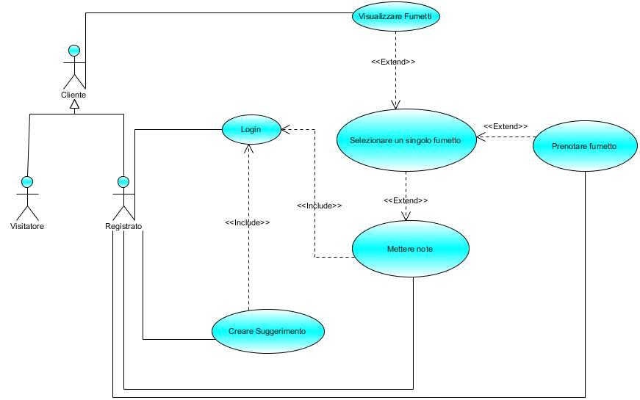

1. il Cliente (sia esso un cliente visitatore o cliente registrato) accede alla fumetteria (o da web o in negozio);

2. chiede di visualizzare i fumetti della fumetteria;

[UCFO01*.*Visualizzare fumetti]

3. dalla visualizzazione dei fumetti può scegliere un determinato fumetto;

[UCFO02*.*Selezionare un singolo fumetto]

4. Solo nel caso che esgli sia un utente registrato che abbia effettuato il login [UCFO06*.*Login], nel dettaglio del fumetto, può inserire delle note.

[UCFO03*.*Mettere note]

1. il Cliente (registrato) accede alla fumetteria (o da web o in negozio);

2. chiede di visualizzare i fumetti della fumetteria;

[UCFO01*.*Visualizzare fumetti]

3. dalla visualizzazione dei fumetti può prenotare un fumetto;

[UCFO05*.*Prenotare fumetto]

1. il Cliente (registrato) accede alla fumetteria (o da web o in negozio);

2. Effetua il login; [UCFO06*.*Login]

3. chiede di suggerire la fornitura di un fumetto;

[UCFO04*.*Creare suggerimento]

Figura - Diagramma di casi d'uso Front Office – account

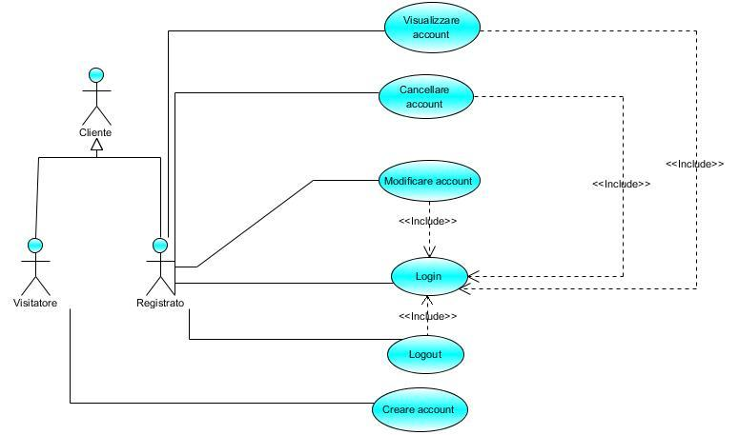

1. Un Cliente visitatore (non registrato) visita la fumetteria, o da web o in negozio;

2. Può decidere di creare un nuovo account;

[UCFO08*.*Creare account]

1. Il Cliente registrato accede alla fumetteria, o da web o in negozio(se da web effettua il login);

[UCFO06*.*Login]

2. Può decidere di uscire (logout);

[UCFO07*.*Logout]

1. Il Cliente registrato accede alla fumetteria, o da web o in negozio (se da web effettua il login);

[UCFO06*.*Login]

2. Può decidere di modificare il proprio profilo;

[UCFO09*.*Modificare account]

1. Il Cliente registrato accede alla fumetteria, o da web o in negozio (se da web effettua il login);

[UCFO06*.*Login]

2. Può decidere di cancellare il proprio profilo (disiscriversi);

[UCFO10*.*Cancellare account]

* 1. Back Office

1. [UCBO01*.*Gestione fumetti]
2. [UCBO02*.*Gestione Autori]
3. [UCBO03*.*Gestione Clienti]
4. [UCBO04*.*Gestione generi]
5. [UCBO05*.*Gestione suggerimenti]
6. [UCBO06*.*Gestione note]
7. [UCBO07*.*Login]
8. [UCBO08*.*Logout]
9. [UCBO09*.*Gestione prenotazione]

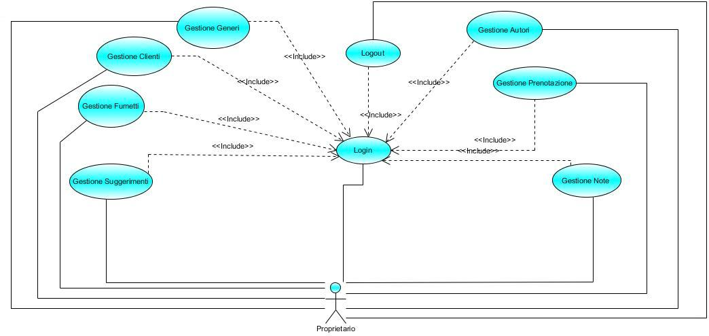

1. Il proprietario effettua il login al Sistema; [UCBO07*.*Login]

2. Può decidere di effetuare il logout; [UCBO08*.*Logout]

1. Il proprietario effettua il login al Sistema; [UCBO07*.*Login]

2. Può decidere di accedere alla gestione dei fumetti;

[UCBO01*.*Gestione fumetti]

1. Il proprietario effettua il login al Sistema; [UCBO07*.*Login]

2. Può decidere di accedere alla gestione dei Clienti;

[UCBO03*.*Gestione Clienti]

1. Il proprietario effettua il login al Sistema; [UCBO07*.*Login]

2. Può decidere di accedere alla gestione delle prenotazioni; [UCBO09*.*Gestione prenotazione]

1. Il proprietario effettua il login al Sistema; [UCBO07*.*Login]

2. Può decidere di accedere alla gestione dei suggerimenti;

[UCBO05*.*Gestione suggerimenti]

1. Il proprietario effettua il login al Sistema; [UCBO07*.*Login]

2. Può decidere di accedere alla gestione degli autori;

[UCBO02*.*Gestione Autori]

1. Il proprietario effettua il login al Sistema; [UCBO07*.*Login]

2. Può decidere di accedere alla gestione dei generi;

[UCBO04*.*Gestione generi]

1. Il proprietario effettua il login al Sistema; [UCBO07*.*Login]

2. Può decidere di accedere alla gestione dei generi;

[UCBO06*.*Gestione note]

1. MATRICE DI TRACCIABILITÀ

In questa sezione vengono illustrate le matrici di tracciabilità*.*Tali matrici sono la rappresentazione dei requisiti funzionali e dei casi d'uso attraverso una tabella, dove ad ogni caso d'uso vengono assegnati i requisiti che esso rappresenta e viceversa.

* 1. Back Office

|  |  |  |  |  |  |  |  |  |  |
| --- | --- | --- | --- | --- | --- | --- | --- | --- | --- |
| RQ UC | UCBO01 | UCBO02 | UCBO03 | UCBO04 | UCBO05 | UCBO06 | UCBO07 | UCBO08 | UCBO09 |
| [RFBO01.Login Admin] |  |  |  |  |  |  | **X** | **X** |  |
| [RFBO02.Gestione Fumetti] | **X** |  |  |  |  |  |  |  |  |
| [RFBO03.Gestione Generi] |  |  |  | **X** |  |  |  |  |  |
| [RFBO04.Gestione Autori] |  | **X** |  |  |  |  |  |  |  |
| [RFBO05.Regola fumetto/autori/generi] | **X** |  |  |  |  |  |  |  |  |
| [RFBO06.Gestione Prenotazione] |  |  |  |  |  |  |  |  | X |
| [RFBO07.Status Prenotazione] |  |  |  |  |  |  |  |  | X |
| [RFBO08.Report Fumetti] | **X** |  |  |  |  |  |  |  |  |
| [RFBO09.Gestione Stock] | **X** |  |  |  |  |  |  |  |  |
| [RFBO10.Approvazione delle note] |  |  |  |  |  | **X** |  |  |  |
| [RFBO11.Gestione suggerimenti] |  |  |  |  | **X** |  |  |  |  |
| [RFBO12.Gestione clienti] |  |  | **X** |  |  |  |  |  |  |
|  |  |  |  |  |  |  |  |  |  |
| Totale dati: 12 Requisiti, | 9 Use Case | |  |  |  |  |  |  |  |

* 1. Front Office

|  |  |  |  |  |  |  |  |  |  |  |  |
| --- | --- | --- | --- | --- | --- | --- | --- | --- | --- | --- | --- |
| RQ UC | UCFO01 | UCFO02 | UCFO03 | UCFO04 | UCFO05 | UCFO06 | UCFO07 | UCFO08 | UCFO09 | UCFO10 | UCFO11 |
| [RFFO01.Visualizzazione fumetti] |  | **X** |  |  |  |  |  |  |  |  |  |
| [RFFO02. Inserimento note] |  |  | **X** |  |  | **X** |  |  |  |  |  |
| [RFFO03. Lista per titolo] | **X** |  |  |  |  |  |  |  |  |  |  |
| [RFFO04. Lista per genere] | **X** |  |  |  |  |  |  |  |  |  |  |
| [RFFO05. Lista per artista] | **X** |  |  |  |  |  |  |  |  |  |  |
| [RFFO06. Lista per editore] | **X** |  |  |  |  |  |  |  |  |  |  |
| [RFFO07. Lista per prezzo] | **X** |  |  |  |  |  |  |  |  |  |  |
| [RFFO08. Prenotazione] | **X** |  |  |  | **X** | **X** |  |  |  |  |  |
| [RFFO09. Avviso disponibilità] | **X** |  |  |  |  |  |  |  |  |  | X |
| [RFFO10. Gestione stock] | **X** |  |  |  |  |  |  |  |  |  |  |
| [RFFO11. Impossibilità modifica prenotazione] |  |  |  |  | **X** |  |  |  |  |  |  |
| [RFFO12. Gestione profilo utente] |  |  |  |  |  | **X** | **X** | **X** | **X** | **X** | X |
| [RFFO13. Gestione avviso cliente] |  |  |  |  |  |  |  |  |  |  | X |
| [RFFO14. Assenza di gestione prenotazione] |  |  |  |  | **X** |  |  |  |  |  |  |
| [RFFO15. Possibilità di inserimento fumetti inesistenti] |  |  |  | **X** |  |  |  |  |  |  |  |
| [RFFO16. Impossibilità di effettuare un reso] |  |  |  |  | **X** |  |  |  |  |  |  |
|  |  |  |  |  |  |  |  |  |  |  |  |
| Totale dati: 16 Requisiti, 11 Use Case  9 Use Case | | | | | | | | | | | |